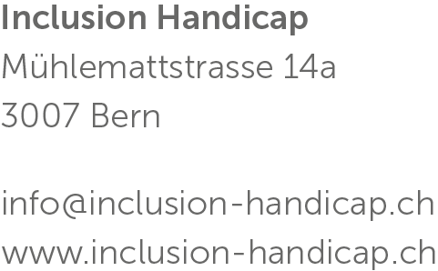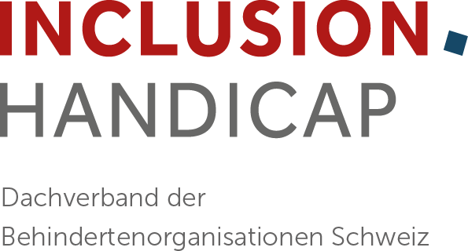

Medienmitteilung vom 9.3.2022

Zusammen. Zu RECHT.

Weckruf an die Schweiz: Wahlfreiheit, Teilhabe und
Partizipation JETZT!
Menschen mit Behinderungen fühlen sich im Stich gelassen. Die Schweiz hat die UN-Behindertenrechtskonvention (UN-BRK) bereits 2014 ratifiziert. Doch die Umsetzung wird nicht konsequent verfolgt. Die Schweiz ist noch weit weg von gleichen Rechten für Menschen mit Behinderungen. Mitbestimmung, Wahlfreiheit und Teilhabe sind nicht gesichert. Darauf wurde heute an einer Aktion in Bern aufmerksam gemacht.
Mit dem Beitritt zur UN-BRK hat sich die Schweiz dazu verpflichtet, die gleichberechtigte und selbstbestimmte Teilhabe von Menschen mit Behinderungen am gesellschaftlichen Leben zu gewährleisten. Die Realität sieht anders aus: Die Schweiz hat noch keinen Plan! Und viele Hindernisse zur Umsetzung der UN-BRK wurden noch nicht beseitigt. «Wenn es darum geht, konkrete Massnahmen umzusetzen, ist es oft zu kompliziert oder zu teuer. Wir haben genug von leeren Versprechungen», so Chris Heer, Bereichsleiter*in Sozialpolitik von Agile.ch.

Die Schweiz wachrütteln
Zwischen dem 14. und 16. März wird die Schweiz zum ersten Mal zur Umsetzung der UN-Behindertenrechtskonvention (BRK) geprüft. Sie vertritt die Ansicht, die BRK schon weitgehend zu erfüllen. Der aktualisierte Schattenbericht von Inclusion Handicap zuhanden des UNO-Behindertenrechtsausschusses zeigt klar: Die Schweiz hat die Anforderungen der BRK bei weitem noch nicht erfüllt. Menschen mit Behinderungen und ihre Organisationen wollen nicht mehr länger warten. Hunderte Personen waren heute in Bern, um ihre Rechte einzufordern und die Schweiz wachzurütteln. Sie erwarten, dass es mit der Inklusion endlich vorwärts geht. «Wir wollen den Zugang zu Bildung, zum Arbeitsmarkt, zu neuen Technologien, zu Kultur und Sport», so Verena Kuonen, Co-Präsidentin von Inclusion Handicap. Beispiele von nicht umgesetzten Anliegen der BRK gibt es viele, wie die Redebeiträge zeigten. So fordert Tatjana Binggeli, Präsidentin des Schweizerischen Gehörlosenbunds: «Gehörlose Schülerinnen und Schüler müssen endlich in ihrer Muttersprache kommunizieren und lernen können.» Für alle Redner:innen war klar: Jetzt ist Handeln angesagt – und zwar auf allen Ebenen.
- Alle Redebeiträge

Petition zur Ratifizierung des Fakultativprotokolls
Die Schweiz weiss schon lange, wie wichtig Individualbeschwerden vor den UN-Menschenrechtsausschüssen für die tatsächliche Durchsetzung der Menschenrechte sind. Und doch hat die Schweiz das BRK-Fakultativprotokoll noch nicht ratifiziert. Damit könnten Menschen mit Behinderungen ihre Rechte vor dem UN-Ausschuss geltend machen, nachdem sie den Schweizer Rechtsweg bis zur letzten Instanz beschritten haben. Die Ratifizierung würde die Gewährung der Rechte der UN-BRK und die Gleichberechtigung der Menschen mit Behinderungen fördern. Wir fordern deshalb den Bundesrat mit einer Petition, die Ratifizierung des Fakultativprotokolls unverzüglich in die Wege zu leiten.

Reporter:innen ohne Barrieren in Bern unterwegs
An der heutigen Aktion in Bern waren auch die «Reporter:innen ohne Barrieren» unterwegs. Ziel des Projekts von Inclusion Handicap ist es, die Perspektive von Menschen mit Behinderungen in den Medien jenseits von Stereotypen zu fördern. Geschulte Reporter:innen produzieren Beiträge in den Formaten Audio, Text und Video.

Die Beiträge werden auf der neu geschaffenen Plattform www.inclusive-media.ch publiziert. Reporter:innen ohne Barrieren setzt wichtige Forderungen der UN-Behindertenrechtskonvention um. «Der niederschwellige und barrierefreie Zugang zu Medien und Medienausbildung ist zentral im Hinblick auf die gesellschaftliche, politische und kulturelle Teilhabe von Menschen mit Behinderungen», so Senad Gafuri, Projektleiter bei Inclusion Handicap.

Auskunft
Julie Tarchini, Kommunikationsverantwortliche Inclusion Handicap
078 842 12 15 / julie.tarchini@inclusion-handicap.ch

Mitgliederorganisationen von Inclusion Handicap

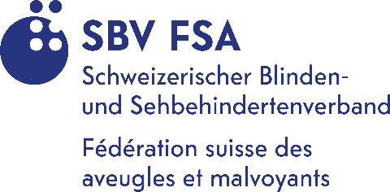

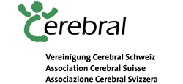
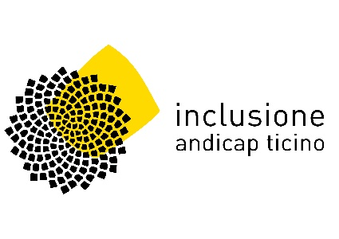

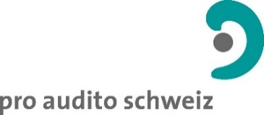

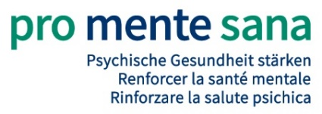

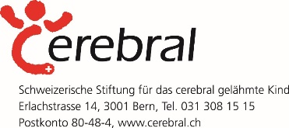

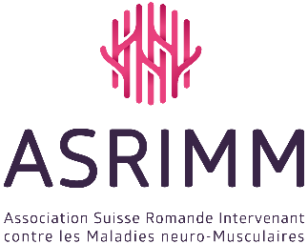
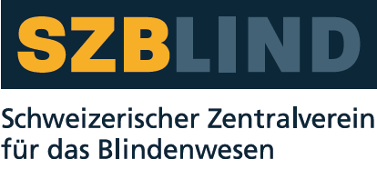

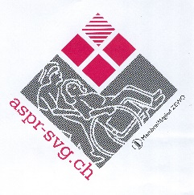
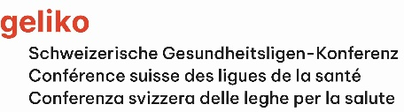

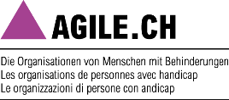
Weitere Organisationen und Partner
